РУКОВОДСТВО ПОЛЬЗОВАТЕЛЯ ПО РАБОТЕ С ПРОГРАММНЫМ ОБЕСПЕЧЕНИЕМ ТЕСТИРОВАНИЯ УЧАЩИХСЯ НИКО

ДЛЯ РАЙОННЫХ/РЕГИОНАЛЬНЫХ КООРДИНАТОРОВ

2023

Координатор районный/региональный

(далее - Координатор)

Авторизовавшись в роли Координатора, пользователю предоставляются следующие возможности:
- редактирование своего ФИО;
- просмотр статистики подчинённых организаций;
- просмотр руководства пользователя;
- добавление/удаление/редактирование подчиненных организаций;
- добавление/удаление/ редактирование новых подчинённых.

Личный кабинет координатора представлен на рисунке 2.1:
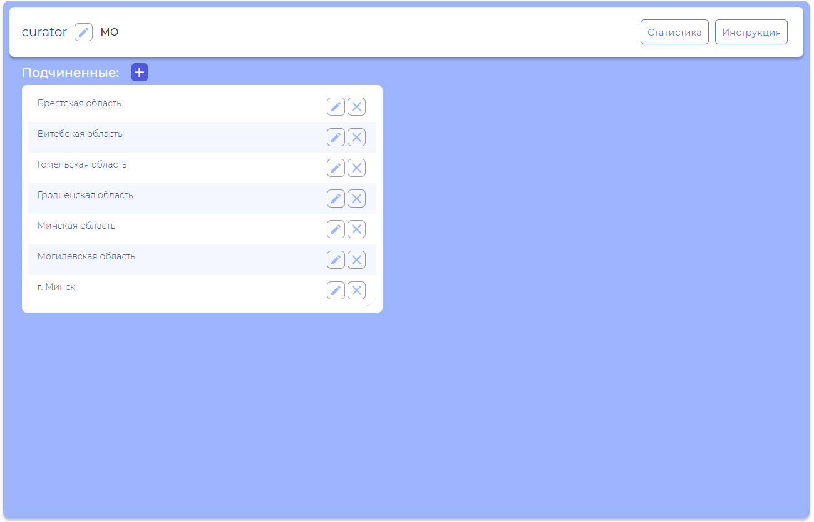
Рисунок 2.1 – Личный кабинет координатора

Для того чтобы изменить свое ФИО, нужно нажать на кнопку, представленную на рисунке 2.2.
Рисунок 2.2 - Кнопка редактирования ФИО

После чего появится окно редактирования. Представлено на рисунке 2.3.
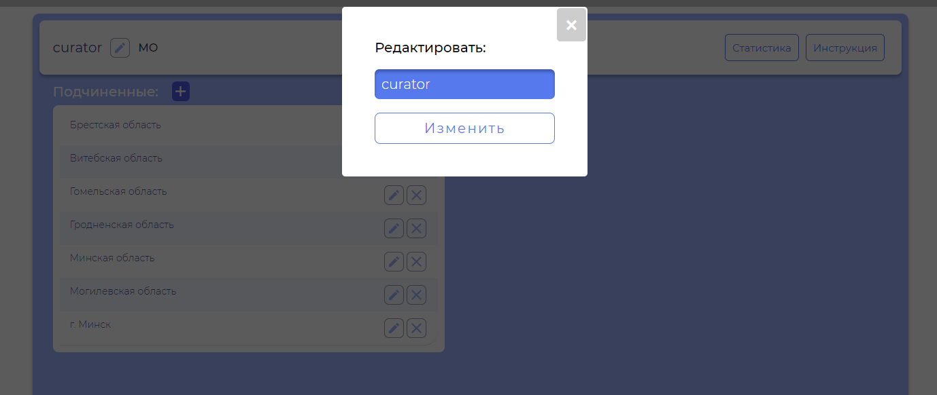
Рисунок 2.3 – Окно редактирования ФИО

Для того чтобы посмотреть статистику организаций в тестах, нужно нажать на кнопку, представленную на рисунке 2.4
Рисунок 2.4 – Кнопка для отображения статистики

После чего откроется окно, где можно будет выбрать тест, по которому вы хотите просмотреть статистику, а также выгрузить ее в excel формате. Представлено на рисунке 2.5.
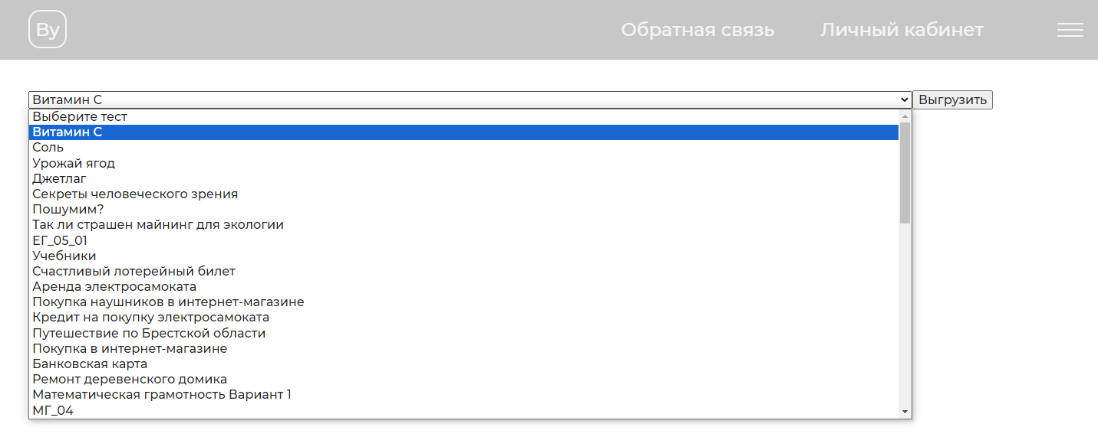
Рисунок 2.5 – Статистика

Также Координатор может просмотреть руководство пользователя. Для этого нужно нажать на кнопку, представленную на рисунке 2.6, после чего на ваш компьютер будет загружен документ, где вы сможете посмотреть документацию.
Рисунок 2.6 – Кнопка для просмотра руководства пользователя

Чтобы добавить подчиненную организацию, нужно нажать на кнопку, представленную на рисунке 2.7.
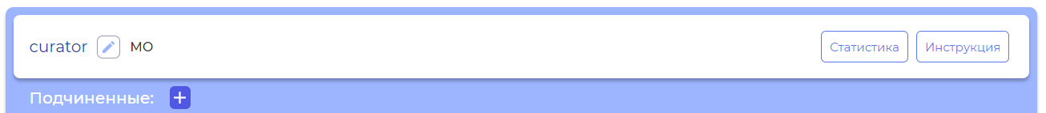
Рисунок 2.7 – Кнопка для добавления новой организации

После чего откроется форма, в которой нужно ввести название новой подчиненной организации, рисунок 2.8.
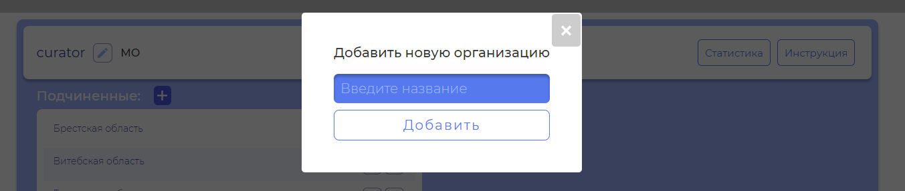
Рисунок 2.8 – Добавление новой организации

Для удаления организации необходимо нажать на кнопку, представленную на рисунке 2.9, после чего подтвердить удаление (рисунок 2.10).
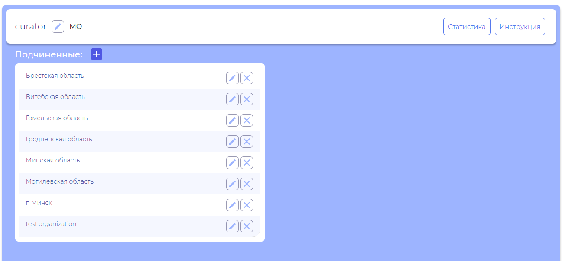
Рисунок 2.9 – Удаление организации

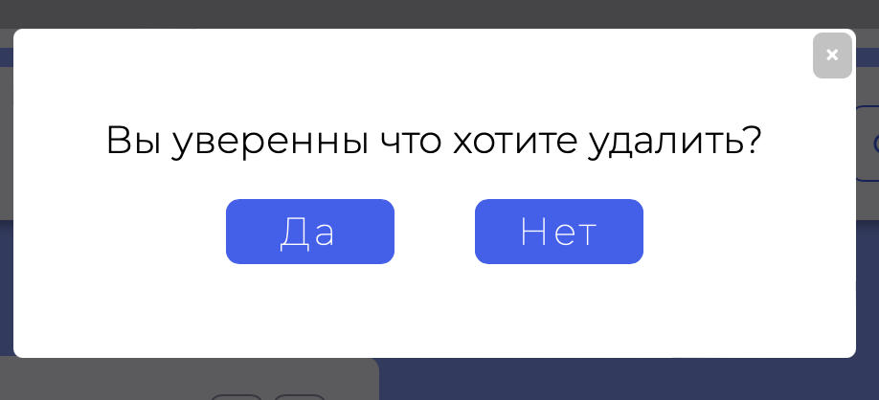
Рисунок 2.10 – Форма удаления

Для редактирования организации необходимо нажать на кнопку (рисунок 2.11).
Рисунок 2.11 – Кнопка редактирования организации

После чего откроется окно с данными организации, которые можно изменить (рисунок 2.12).
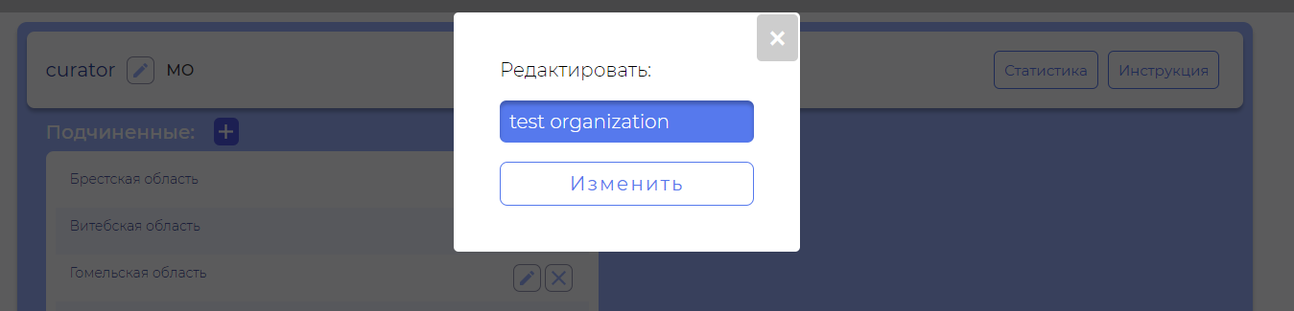
Рисунок 2.12 – Кнопка редактирования организации

Добавление нового пользователя происходит только через учреждение. Чтобы добавить нового пользователя сначала нужно нажать на учреждение, в которое вы хотите добавить пользователя.
Для того чтобы добавить нового подчиненного, координатору необходимо нажать на кнопку, представленную на рисунке 2.13.
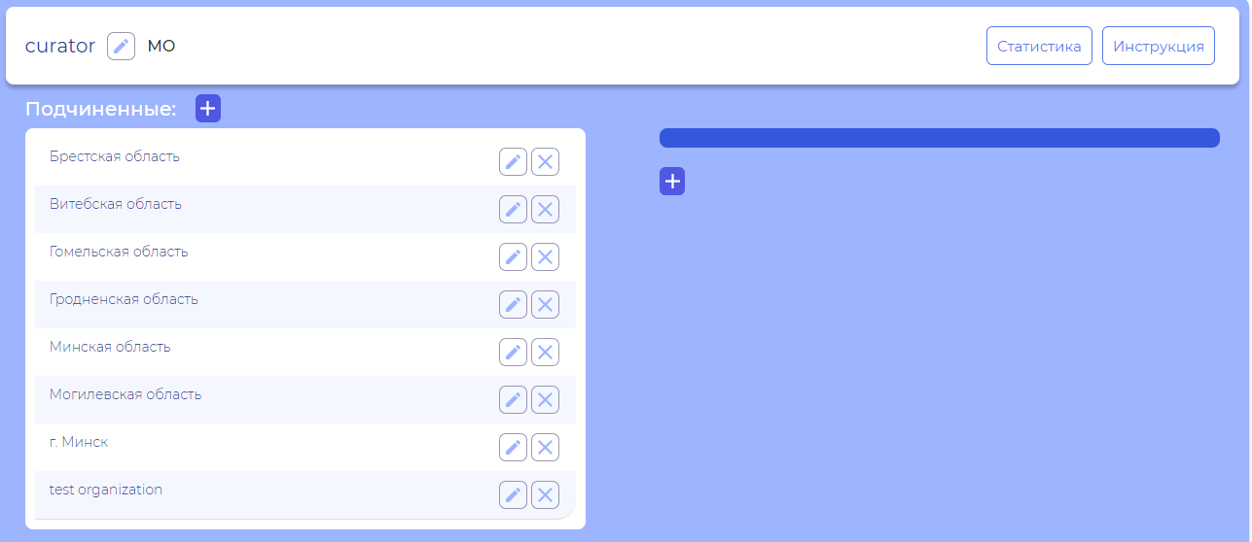
Рисунок 2.13 – Кнопка добавления подчиненного

В открывшейся форме добавления подчиненного (рисунок 2.14), необходимо заполнить данные: ФИО подчиненного, логин для входа в личный кабинет, пароль сгенерируется самостоятельно. Также необходимо выбрать роль подчиненного: Координатор районный/региональный, Организатор НИКО в учреждении образования или Эксперт. После заполнения данных, необходимо нажать на кнопку «Добавить», и подчиненный появится в списке.
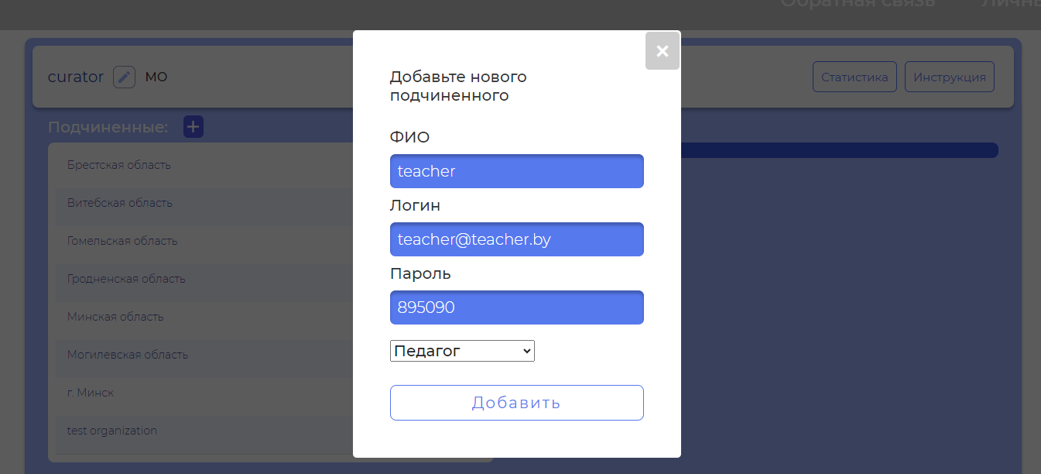
Рисунок 2.14 – Форма заполнения данных подчиненного

Для того, чтобы редактировать ФИО подчиненного, необходимо нажать на кнопку, представленную на рисунке 2.15.
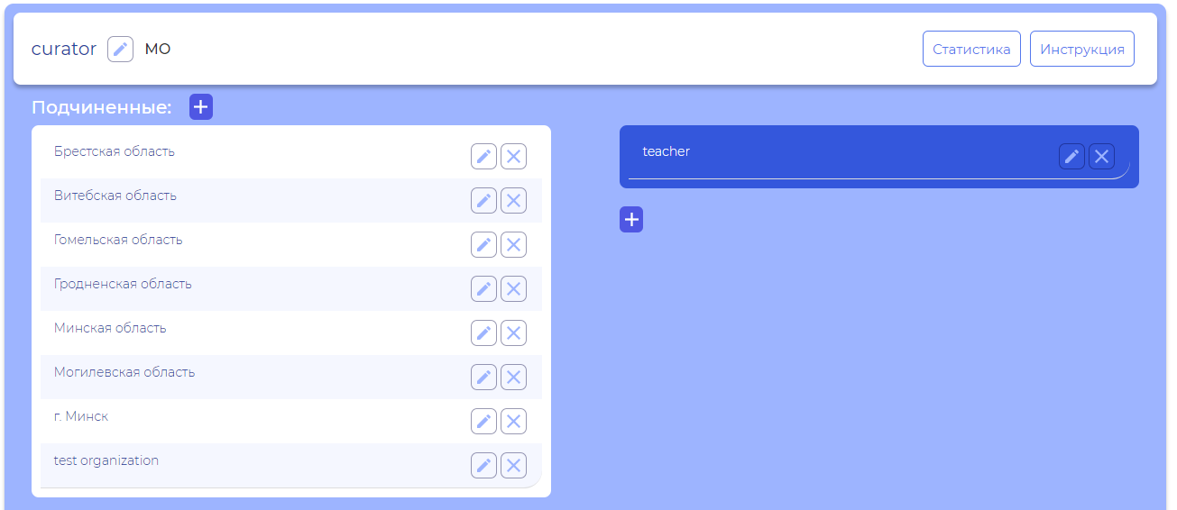
Рисунок 2.15 – Кнопка изменения ФИО подчиненного

Для того чтобы удалить подчиненного, необходимо нажать на кнопку, представленную на рисунке 2.16, и подтвердить удаление (рисунок 2.17).
Рисунок 2.16 – Кнопка удаления подчиненного
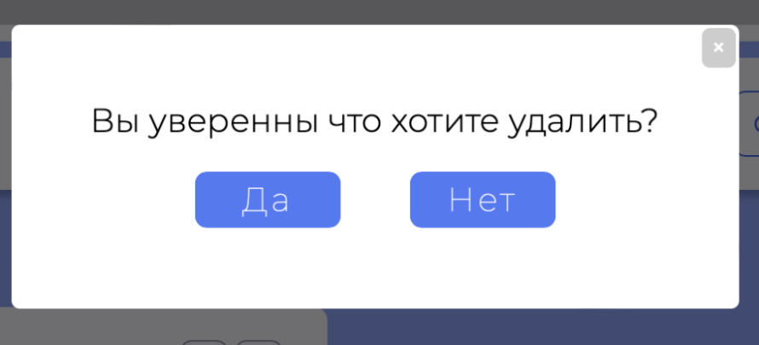
Рисунок 2.17 – Форма удаления

